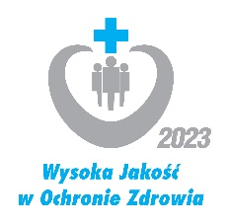

Warszawa, dnia 16.05.2024 r.

L.2612.142/17/PN/2024
Strona internetowa prowadzonego postępowania

Dotyczy: postępowania o udzielenie zamówienia publicznego, prowadzonego w trybie podstawowym bez przeprowadzenia negocjacji, zgodnie z art. 275 pkt 1 ustawy z dnia 11 września 2019 r. Prawo zamówień publicznych (Dz. U. z 2023 r., poz. 1605 z póżn.zm.) zwanej dalej „Ustawą”, pn.: „Dostawa narzędzi i materiałów stomatologicznych”, nr sprawy: SPL/17/PN/2024.

ZAWIADOMIENIE
o unieważnieniu postępowania

Zgodnie z zapisami art. 260 Ustawy, Zamawiający zawiadamia o unieważnienie postępowania o udzielenie zamówienia Wykonawców, którzy złozyli oferty lub wnioski o dopuszczenie do udziału w postępowaniu lub zostali zaproszeni do negocjacji – podając uzasadnienie faktyczne i prawne.

Zamawiający informuje o unieważnieniu postępowania o udzielenie zamówienia, którego przedmiotem jest dostawa narzędzi i materiałów stomatologicznych na podstawie art. 255 pkt 1 Ustawy, cyt. „…nie złożono żadnego wniosku o dopuszczenie do udziału w postępowaniu albo żadnej oferty … .”.

w imieniu Zamawiającego

/-/ mgr Agnieszka Kuśmierska
Dyrektor Specjalistycznej Przychodni Lekarskiej dla Pracowników Wojska SPZOZ w Warszawie

Wyk w 1 egz.
Przygotowała Karolina Polemberska w dniu 15.05.2024 r. – sekretarz Komisji

